 | ADI : 2024–2025 EĞİTİM ÖĞRETİM YILI  SOYADI : …………………………..ORTAOKULU  SINIFI : 6.SINIF FEN BİLİMLERİ DERSİ  NUMARASI : 1.DÖNEM 1.YAZILI SINAVI | PUAN:  1.SENARYO
F.6.1.1.1. Güneş sistemindeki gezegenleri birbirleri ile karşılaştırır.
SORU 1: Güneş sistemine ait bir görselde gezegenler numaralanarak verilmiştir.
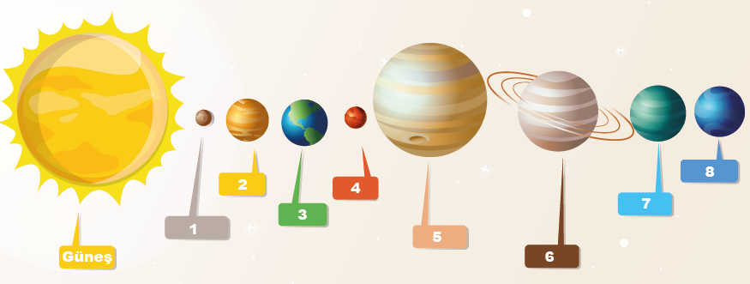

Görselden yararlanarak aşağıdaki soruları cevaplayınız.
- Hangileri iç gezegendir? Numaralarını yazınız.

- Hangileri dış gezegendir? Numaralarını yazınız.

- Gezegenleri büyükten küçüğe doğru numaralarını kullanarak sıralayınız.

F.6.1.1.1. Güneş sistemindeki gezegenleri birbirleri ile karşılaştırır.
SORU 2: Güneş sistemindeki gezegenler görselde verilmiştir.
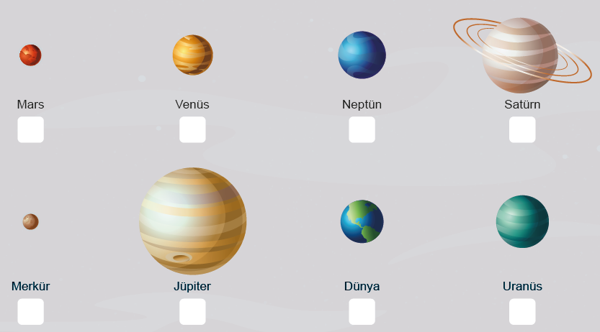
Bu gezegenlerin sırasını Güneş’e en yakından en uzağa olacak şekilde 1’den başlayarak kutulara yazınız.
F.6.1.2.1. Güneş tutulmasının nasıl oluştuğunu tahmin eder.
SORU 3: Bir tutulmanın görseli verilmiştir.
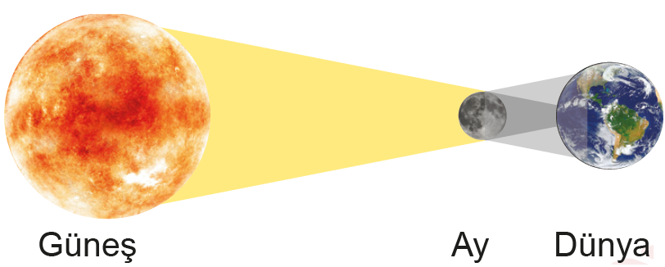

Görseldeki tutulma ile ilgili aşağıdaki soruları cevaplayınız.
- Bu tutulmanın adını yazınız.

- Ay’ın hangi evrede olduğunu yazınız.

- Gölgesi oluşan gök cisminin adını yazınız.

F.6.1.2.2. Ay tutulmasının nasıl oluştuğunu tahmin eder.
SORU 4: Ay tutulması modeli oluşturmak için aşağıdaki görselde verilen toplar gök cisimlerinin şekilleri ve büyüklükleri dikkate alınarak seçilecektir.
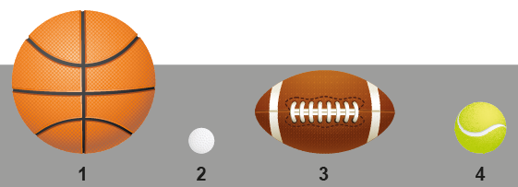

Buna göre aşağıdaki soruları cevaplayınız.
- Oluşturulacak modelde seçilen topların numaralarını ve temsil ettiği gök cisminin adını yazınız.

- Seçilen topların numarasını Ay tutulması modeli oluşturacak şekilde sıralayınız.

F.6.2.1.1. Destek ve hareket sistemine ait yapıları örneklerle açıklar.
SORU 5: “Destek ve Hareket Sistemi” ile ilgili kavram haritasındaki boşluklara uygun kavramları yazınız.
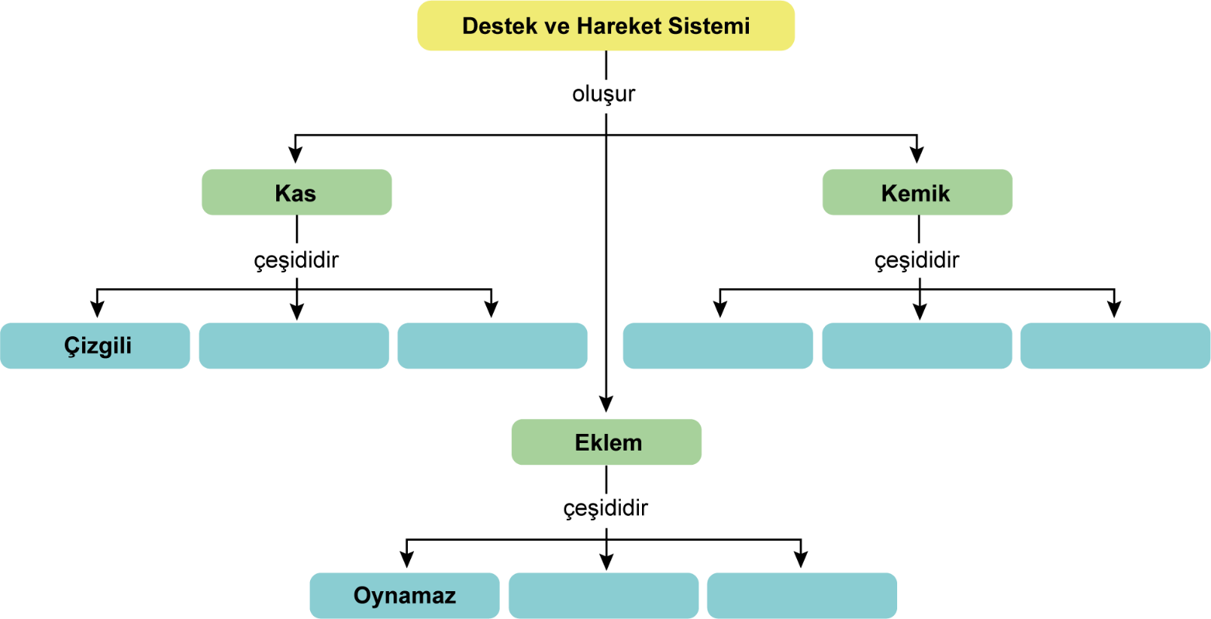

F.6.2.2.1. Sindirim sistemini oluşturan yapı ve organların görevlerini modeller kullanarak açıklar.
SORU 6: Sindirim sisteminin yapı ve organları aşağıdaki görselde numaralanarak verilmiştir.
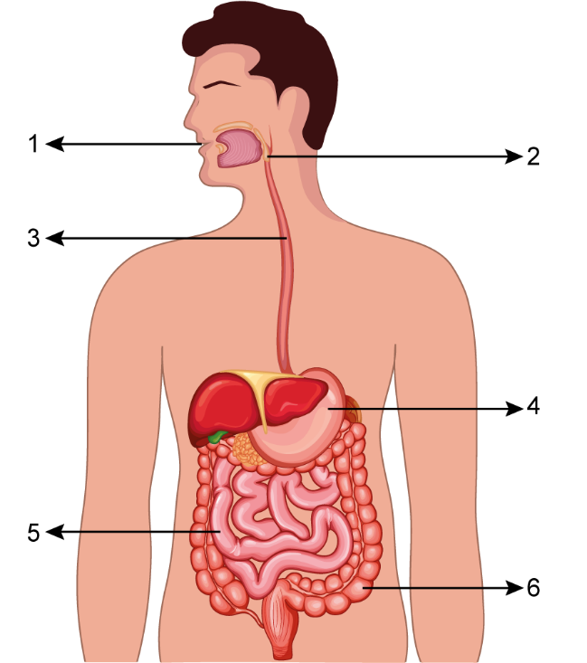

Görseldeki yapı ve organların numaralarını kullanarak besinlerin kimyasal sindiriminin başladığı ve bittiği yerleri aşağıdaki tabloya yazınız.

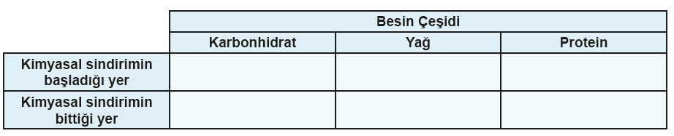

F.6.2.2.1. Sindirim sistemini oluşturan yapı ve organların görevlerini modeller kullanarak açıklar.
SORU 7: Patatesin ağızdan başlayarak kana geçinceye kadar uğradığı sindirim türleri ile bu sindirim türlerinin gerçekleştiği yapı ve organları yazınız.

F.6.2.2.3. Sindirime yardımcı organların görevlerini açıklar.
SORU 8: Bir öğretmen, öğrencilerinden görseldeki organları sindirim ile ilgili belirlediği ortak bir özelliğe göre gruplandırmalarını istemiştir.
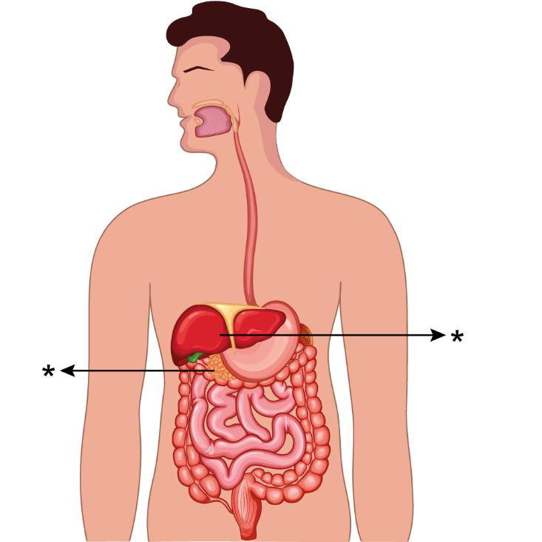
Öğrenci seçtiği organları görselde “*” ile işaretleyerek doğru gruplama yapmıştır.
Buna göre öğretmenin belirlediği ortak özellik ne olabilir? Yazınız.

BAŞARILAR.




Daha fazla yazılı sorusu ve evraka https://www.facebook.com/groups/fenkurdu
Öğretmen grubumuzdan ulaşabilirsiniz.

